10-11-2016
MÓNICA OLTRA Y LA PAPISA JUANA

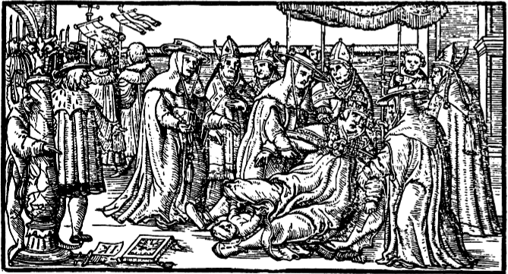

Cuando algunos políticos sin oficio ni beneficio en su vida privada, sean de derechas o izquierdas, alcanzan el poder, se desencadena en su pequeño cerebro la pasión del ¡Ordeno y Mando! que suele acabar en una serie de medidas que no suelen ser del agrado de muchos ciudadanos. Así ocurre cuando les da por cambiar nombres, tradiciones y costumbres que han sido de uso corriente a lo largo de muchos años. Pero si la cuestión afecta a los asuntos del sexo, las consecuencias pueden ser esperpénticas y abracadabrantes.
En todas las partes del mundo el género de las personas se identifica por sus atributos sexuales y quienes no están de acuerdo con ellos se operan o se acogen al protocolo del cambio de sexo en el DNI, y asunto solucionado. Pero la Vicepresidenta Mónica Oltra prepara una curiosa Ley de Identidad de Género para que cualquier persona pueda cambiar de sexo solo deseándolo. Sí, sí. Así de sencillo, ya que no necesitará operarse ni iniciar un largo proceso administrativo. Simplemente, sin ningún requisito médico o psicológico, con solo desearlo, podrá pasar de hombre a mujer o viceversa. Lo único que deberá hacer es solicitarlo en la correspondiente ventanilla, firmar la solicitud y automáticamente, en todos sus documentos quedará acreditado su nuevo sexo. ¡¿No es maravilloso?!
Decía el periódico El Mundo del sábado 22 de octubre, “La nueva legislación pretende establecer que la autoidentidad de género es un derecho que corresponde a la persona, en el que el género puede coincidir o no con los órganos genitales exteriores”, y la vicepresidenta subrayaba : “Cada uno sabemos si somos hombre o mujer. Eso lo decide cada persona, no un médico o un psicólogo. Tenemos que despatologizar la transexualidad, entendida como una expresión de diversidad”. Pero no debe ser tan fácil como indica la señora Oltra, porque el criterio del Consell consultivo ha dicho: “Se ha de evitar la inseguridad jurídica que puede causar el hecho de dejar a la única manifestación del interesado su acción para rectificar en toda la documentación de la Administración, la mención de su sexo”.
Para facilitar todo este trasiego de los cambios de sexo, propongo que el Gobierno de la Comunidad Valenciana promulgue un decreto ley para que “todos los valencianos y valencianas” seamos considerados exclusivamente de sexo epiceno. Con lo cual, se evitaría de un plumazo todo tipo de discriminación sexual. Desaparecían los heterosexuales, los homosexuales, los gays, las lesbianas y los transexuales. Todos seríamos iguales. No existirían diferencias de sexo para ningún tipo de trabajo. Se terminaría con la violencia de género. Los servicios de caballeros y señoras quedarían unificados en uno solo con el rótulo de “epicenos”. Nadie tendría que esconderse en el armario para ocultar su inclinación sexual. Y, por último, si la iglesia quiere seguir manteniendo para el matrimonio la diferencia de los genitales se procedería, como ya se hizo a principios del siglo XIII tras la elección de la papisa Juana. Para evitar que una mujer fuera elegida Papa se instaló a la entrada del cónclave una silla de madera con un orificio en el centro del asiento para que se pudiera verificar el verdadero sexo de los cardenales.
Desgraciadamente a partir de entonces ya no volvió a ser elegida Papa ninguna mujer. ¡Lástima!
Jmborja.com

